LAPORAN AKHIR  
DASAR-DASAR PEMROGRAMAN  
PROGRAM APLIKASI M-TICKETING PESAWAT



Disusun Oleh:

KELOMPOK : 5 / A / 2020

FAHREZA RAMADANI 2009116010  
AGNESTIA 2009116054  
IRWANSYAH 2009116056  
ABDILLAH NUR RIDHO 2009116068  
RIDHO FAHRIZA 2009116077

Asisten Laboratorium :

**Hanifah**

**NIM. 1815015041**

**Argya Fathurendra**

**NIM. 1915036097**

**FAKULTAS TEKNIK**  
**PROGRAM STUDI SISTEM INFORMASI  
UNIVERSITAS MULAWARMAN**  
**2020**

KATA PENGANTAR

Dengan memanjatkan puji syukur kehadirat Allah SWT. atas karunianya, serta junjungan Nabi Muhammad saw sebagai panutan kita yang mana akhirnya kami dapat menyelesaikan Laporan Tugas Akhir dengan judul Program aplikasi *m-ticketing* pada penjualan tiket pesawat dengan tepat waktu.

Laporan Tugas Akhir ini merupakan suatu kewajiban guna melengkapi syarat untuk menempuh ujian akhir di Universitas Mulawarman Kalimantan Timur. Adapun kami dalam membuat Laporan Tugas Akhir ini tidak luput dari kesulitan dan kesalahan, namun berkat bimbingan dan bantuan dari kakak tingkat sekaligus asisten lab yang tidak dapat kami sebutkan satu persatu telah membantu kami dalam menyelesaikan program beserta laporan akhir ini. Dengan bekal pengetahuan yang kami terima dengan segenap kemampuan terbaik yang bisa kami lakukan.

Atas terselesainya Laporan Tugas Akhir ini kami menyampaikan penghargaan dan ucapan terima kasih yang sangat mendalam kepada :

1. Bapak Bapak Putut Pamilih Widagdo, S.Kom., M.Kom Selaku Dosen pengampu mata kuliah Dasar-dasar pemrograman Sistem Informasi
2. Para kakak tingkat selaku Asisten Laboratorium Sistem Informasi A 2020
3. Seluruh teman dan sahabat yang sudah memberikan banyak hal
4. Serta semua pihak yang tidak bisa kami sebutkan satu pesatu , yang telah mendukung terlaksananya program sekaligus tugas akhir kelompok kami ini.

Dan kami sebagai mahasiswa sadar bahwa laporan akhir yang kami kerjakan ini masih jauh dari kata sempurna, untuk itu saran dan kritik yang membangun dibutuhkan demi kesempurnaan laporan ini. kami berharap semoga laporan yang kami susun ini dapat bermanfaat bagi kami dan bagi siapa saja yang membacanya.

Samarinda, November 2020

Kelompok 5 SI A,

DAFTAR ISI

COVER LAPORAN AKHIR PRAKTIKUM i

KATA PENGANTAR ii

DAFTAR ISI iii

BAB I 1

PENDAHULUAN 1

1.1. Deskripsi Masalah 1

1.2. Rumusan Masalah 1

1.3. Batasan Masalah 2

1.4. Tujuan 2

BAB II PERANCANGAN 3

2.1. Landasan Teori 3

2.2. Analisis Program 4

BAB III HASIL DAN PEMBAHASAN 5

3.1. Alur Program (Flowchart) 5

3.2. Implementasi Setiap Konsep Modul 14

3.3. Tampilan program 16

Gambar 3.3. 1 tampilan awal 16

Gambar 3.3. 2 tampilan login user/pelanggan 16

Gambar 3.3. 3 user cek saldo 17

Gambar 3.3. 4 user memesan tiket 17

Gambar 3.3. 5 tampilan tanggal keberangkatan 18

Gambar 3.3. 6 tampilan pemesanan 18

Gambar 3.3. 7 tampilan pemesanan 2 19

Gambar 3.3. 8 detail penumpang 19

Gambar 3.3. 9 detail pembelian tiket 19

Gambar 3.3. 10 menu mengisi saldo 20

Gambar 3.3. 11 mengubah data pribadi pelanggan-email 20

Gambar 3.3. 12 login admin 21

Gambar 3.3. 13 mencek daftar nama pelanggan 21

Gambar 3.3. 14 menghapus data akun user/pelanggan 22

Gambar 3.3. 15 cek daftar penumpang 23

Gambar 3.3. 16 ubah data akun user/pelanggan 23

Gambar 3.3. 17 menu registrasi 24

➢ NOTE : 24

Gambar 3.3. 18 tampilan menu exit/keluar program 25

BAB IV KESIMPULAN DAN SARAN 26

4.1. Kesimpulan 26

4.2. Saran 26

BAB I

PENDAHULUAN

* 1. Deskripsi Masalah

Pesawat merupakan transportasi udara yang mana salah satu industri terpenting yang ada di dunia, yang kita tahu bahwa peningkatan teknik dan perkembangan kontribusi layanan paling besar siapapun dari kota modern. Keuntungan ekonomi transportasi udara diantaranya adalah meningkatkan kualitas hidup, standar hidup seseorang, dan dengan datangnya turis, transportasi udara juga menumbuhkan perekonomian. Pada umumnya juga sebelum aplikasi komersial dari internet, kebanyakan penjualan ticket dari pesawat memakai sales dan call center untuk menjual produk mereka. Aktifitas-aktifitas mereka didukung oleh pengembangan dari Computer Reservation Systems (CRSs) di akhir tahun 1960-an, yang dikembangkan dan dimiliki oleh pesawat terbang. Internet perlahan-lahan mulai menggeser budaya pembelian dari cara konvensional menjadi lebih modern dan beteknologi canggih atau disebut belanja online, Produk seperti tiket pesawat menjadi salah satu produk yang paling sering dibeli online oleh konsumen baik di Indonesia maupun negara lain.

Oleh karena itu kelompok kami tertarik untuk mengembangkan dengan memanfaatkan teknologi sehingga akan meningkatkan kecepatan akses pemesanan dan penjualan tiket maskapai penerbangan. Sistem pemesanan tiket menggunakan teknologi tersebut dapat memberikan informasi pada konsumen tentang pemesanan tiket pesawat dengan lebih akurat serta konsumen dapat memesan langsung tiket melalui telepon selular yang dapat di akses oleh siapapun, dimanapun dan kapanpun. Selain itu sistem juga menyediakan fasilitas edit dan update data untuk admin sehingga dapat dilakukan edit data secara cepat mengenai jadwal keberangkatan, harga serta informasi lainnya yang sangat diperlukan oleh pengguna jasa transportasi pesawat.

* 1. Rumusan Masalah

Berdasarkan dari latar belakang diatas maka dapat diambil rumusan masalah sebagai berikut :

1. Bagaimana membangun sebuah Program Aplikasi *M- Ticketing* pada Penjualan Tiket Pesawat menggunakan Teknologi.
2. Bagaimana menjnalankan program Aplikasi *M-Ticketing*
   1. Batasan Masalah

Dari Permasalahan diatas, perlu dibuat pembatasan agar perancangan dapat dibuat dengan efektif dan efisien. Maka pembahasan laporan perlu dibatasi.

Adapun batasan masalah dalam penyuseunan laporan ini adalah sebagai berikut :

1. Progam Aplikasi ini baru berupa program saja, dan belum dapat diterapkan dalam kehidupan nyata untuk memesan tiket pesawat
2. Program Aplikasi ini dibuat dengan bahasa pemrograman python
3. Program aplikasi *M-Ticketing* pesawat ini terdiri dari menu utama meliputi login akun apakah admin atau sebagai user biasa, registrasi, pemesanan tiket dari kota asal ke kota tujuan serta

* 1. Tujuan

**Adapun tujuan dalam penyusunan laporan ini adalah sebagai berikut :**

1. Bagi mahasiswa (Penulis)
2. Dengan adanya laporan ini penulis maka dapat mengasah dan membiasakan kempuan dalam bidang pemrograman.
3. Penulis dapat mengingat seperti apa penyusunan algoritma atau logika yang telah dikerjakan pada program aplikasi m-ticketing dengan menggunakan bahasa pemrograman python
4. Sebagai tambahan pengetahuan mahasiswa tentang materi pembahasan Dasar-Dasar Pemrograman
5. Digunakan sebagai bahan pembelajaran untuk mata kuliah Dasar-Dasar Pemrograman
6. Dengan adanya laporan ini maka penulis tidak hanya mampu membuat program saja, namun juga harus mampu menjelaskan dan memahami program yang di kerjakan.
7. Dengan adanya laporan ini, maka penulis dapat mengetahui apa sebenarnya manfaat dari perkembangan teknologi pada masa ini
8. Dengan adanya makalah ini penulis juga dapat mempertanggungjawabkan sekaligus apa saja kelebihan dan kekurangan dalam program aplikasi m-ticketing ini
9. Bagi Dosen dan Kakak pembimbing praktikum
10. Sebagai bahan penilaian kepada kelompok dari program dan laporan yang dikerjakan
11. Sebagai bahan pembelajaran apabila dibutuhkan
12. Sebagai bahan untuk melihat seberapa mampu dan pahamkah mahasiswa tersebut pada mata kuliah pemrograman
13. Dan sebagai pertimbangan bagaimana selama ini mahasiswa mendengarkan dan menyimak materi yang disampakan baik dalam kelas dasar-dasar pemrograman maupun pada saat praktikum

BAB II

PERANCANGAN

* 1. Landasan Teori

Pada pemrograman aplikasi m-ticketing ini kami ada beberapa hal yang menjadi patokan dan yang membantu kami dalam menyelesaikannya, baik itu fungsi yang kami gunakan dalam pemrograman dan yang lain sebagainya, diantanya :

1. *Dictionary*

Dictionary adalah struktur data yang diibaratkan seperti kamus yang memiliki index dengan judul, penerbit, penulis sebagai pengenalnya. Ada kata kunci yang kemudian ada nilainya. Kata kunci harus unik, sedangkan nilai boleh diisi dengan apa tipe data bebas.

1. Vsc. excel

Digunakan untuk mengimport data ke Microsoft excel

1. *Looping*

Perulangan (*looping*) adalah fungsi pada bahasa pemrograman untuk menjalankan baris kode secara berulang-ulang selama kondisi masih terpenuhi. Perulangan terdapat dua jenis, yaitu perlangan “for” dan perulangan “while”.

1. Percabangan IF

Merupakan keadaan dimana sebah kondisi harus terpenuhi untuk menjalankan kode program. jika kondisi terpenuhi akan menghasilkan nilai “True”, namun jika kondisi “False” maka kode program tidak akan dijalankan.

1. *Try except*

Adalah salah satu bentuk penanganan error dalam bahasa pemrograman python, sehingga *try except* merupakan fungsi yang digunakan untuk mendeteksi terjadnya error dalam bahasa pemrograman python.

1. Parameter

Parameter digunakan ketika kita ingin memasukan atau memberi input pada fungsi yang ingin kita buat, dengan memanfaatkan Parameter, Parameter itu sendiri adalah variabel yang menampung nilai untuk diproses di dalam fungsi.

1. Algoritma

Algoritma adalah langkah detail yang ditujukan untuk computer guna menyelesaikan suatu masalah. Istilah algoritma berasal dari nama seorang pengarang berkebangsaan arab bernama Abu Ja’far Mohammed ibn Musa al khowarizmi (tahun 790-840) yang sangat terkenal sebagai Bapak Aljabar.

1. Flowchart

Flowchart atau diagram alir adalah suatu standar untuk menggambarkan suatu proses. Setiap langkah dalam algoritma dinyatakan dengan sebuah symbol dan aliran setiap langkah dinyatakan dengan garia yang dilengkapi dengan panah.

1. Pseudokode

Pseudokode adalah suatu bentuk algoritma yang menggunakan berbagai notasi yang dimaksudkan untuk menyederhanakan bentuk kalimat manusia.

* 1. Analisis Program

Program Aplikasi m-ticketing ini kami buat untuk apat memudahkan bagi siapapun yang ingin melakukan transaksi pembelian tiket pesawat yang dapat dilakukan dimanapun dan kapanpun. Dalam program aplikasi ini maka akan terdiri dari rancangan program yang akan melakukan proses memasukkan data user, memesan tiket yang sesuai dengan tujuan keberangkatan dan kota asal. dalam program ini juga akan menampilkan jumlah dari tiket yang dipesan dan tarif harga dari tiket yang disesuaikan dari jauh dekatnya kota keberangkatan ke kota tujuan. keuntungan dari *m-ticketing* ini juga memberikan keamanan kepada pengguna, karena dalam program ini hanya diberikan fasilitas login dan hanya 1 orang dengan 1 nama yang sudah terdaftar sebelumnya yang bisa mengakses layanan menu utamanya. jika dilihat dari segi kenyamanan tentu saja m-ticketing ini sangat nyaman karena pengguna dapat melakukan pemesanan dengan nyaman, tanpa adanya gangguan.

Manfaat yang efisiensi lainnya dapat dilihat dari segi dana dan waktu dalam penggunaannya adalah:

1. Mengurangi biaya yang terkait dengan pencetakan dan mailing tiket
2. m-ticketing aman karena *Barcode* validasi menghilangkan kemungkinan terjadinya pemalsuan dan duplikat
3. Penjualan melalui *website* bisa memproses ribuan bokingan perhari
4. Dengan m-ticketing tidak perlu bawa-bawa tiket *airport* lagi. Apabila hilang maka bisa di print ulang dan tidak dikenakan biaya tambahan (gratis).

BAB III

HASIL DAN PEMBAHASAN

Alur Program (Flowchart)

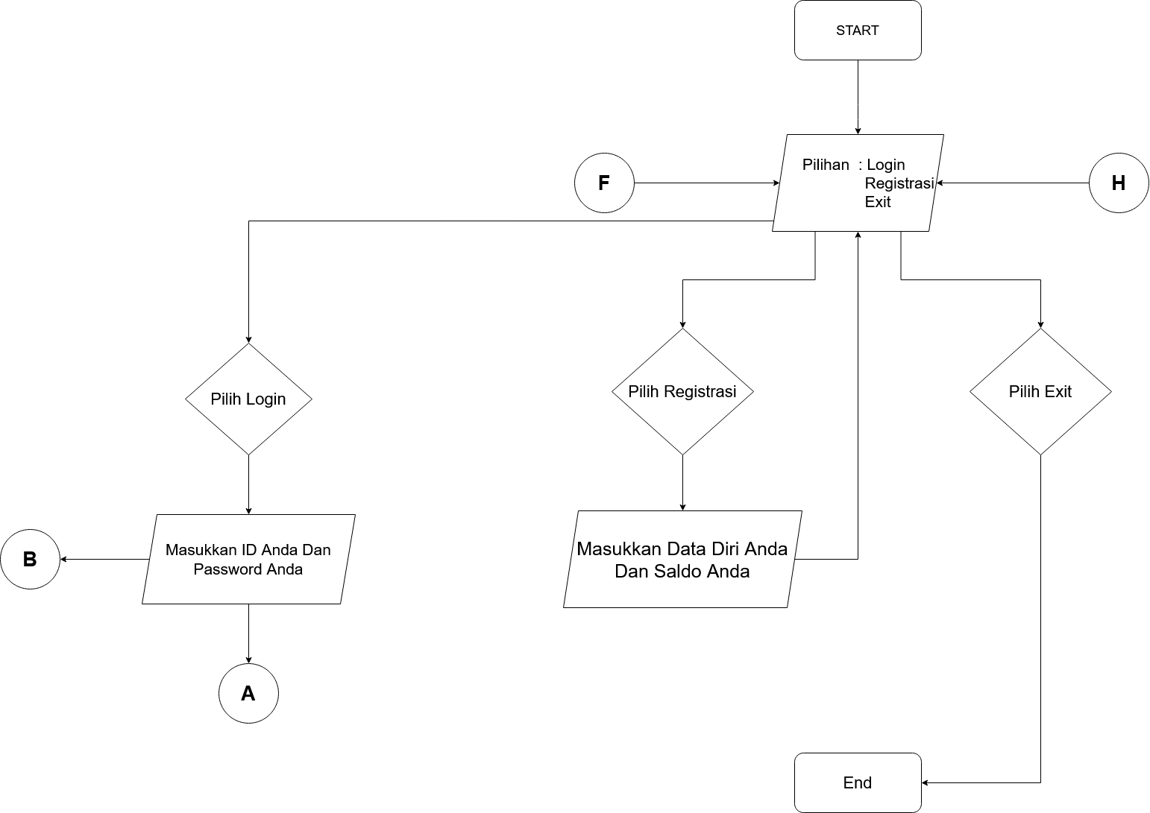

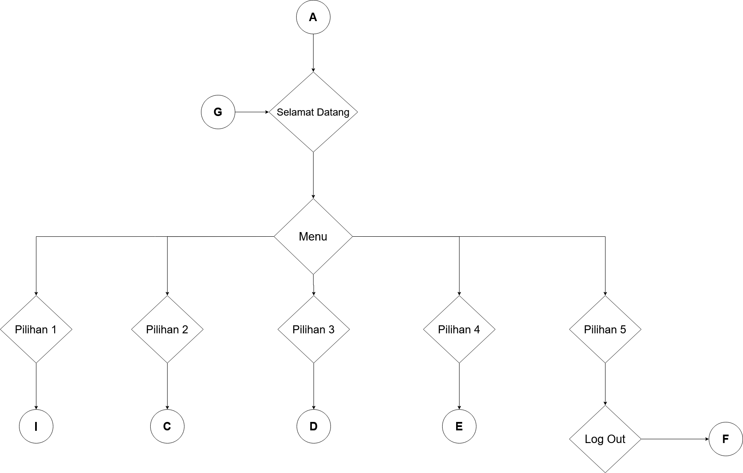

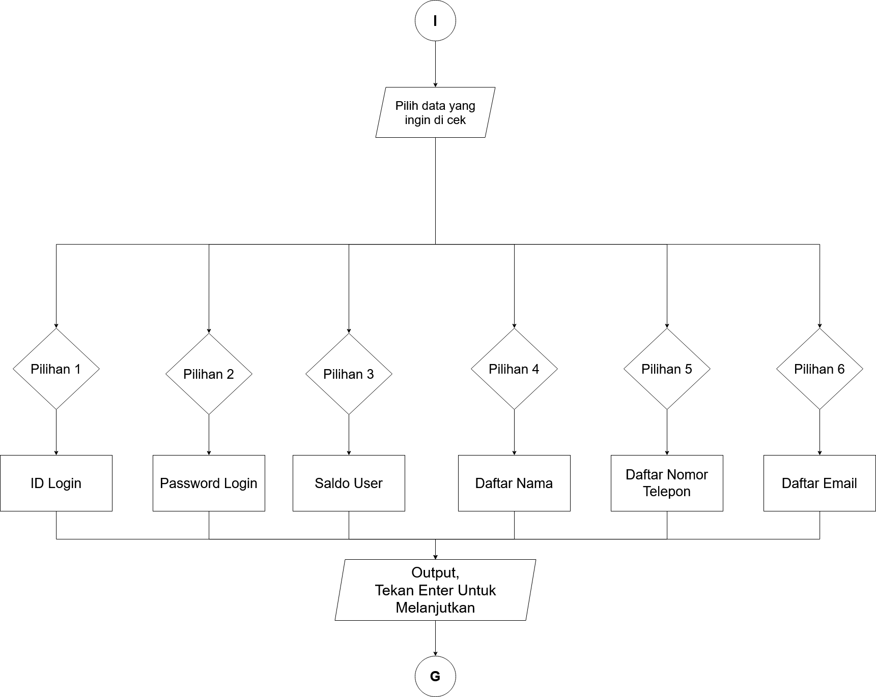

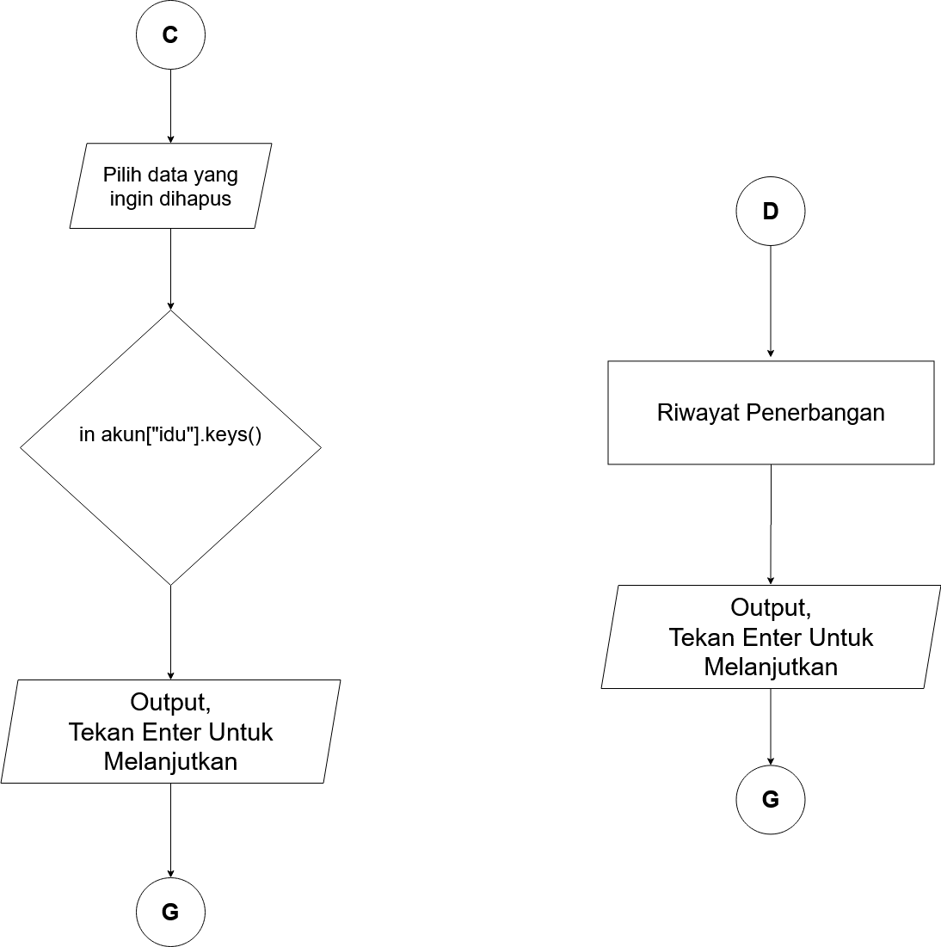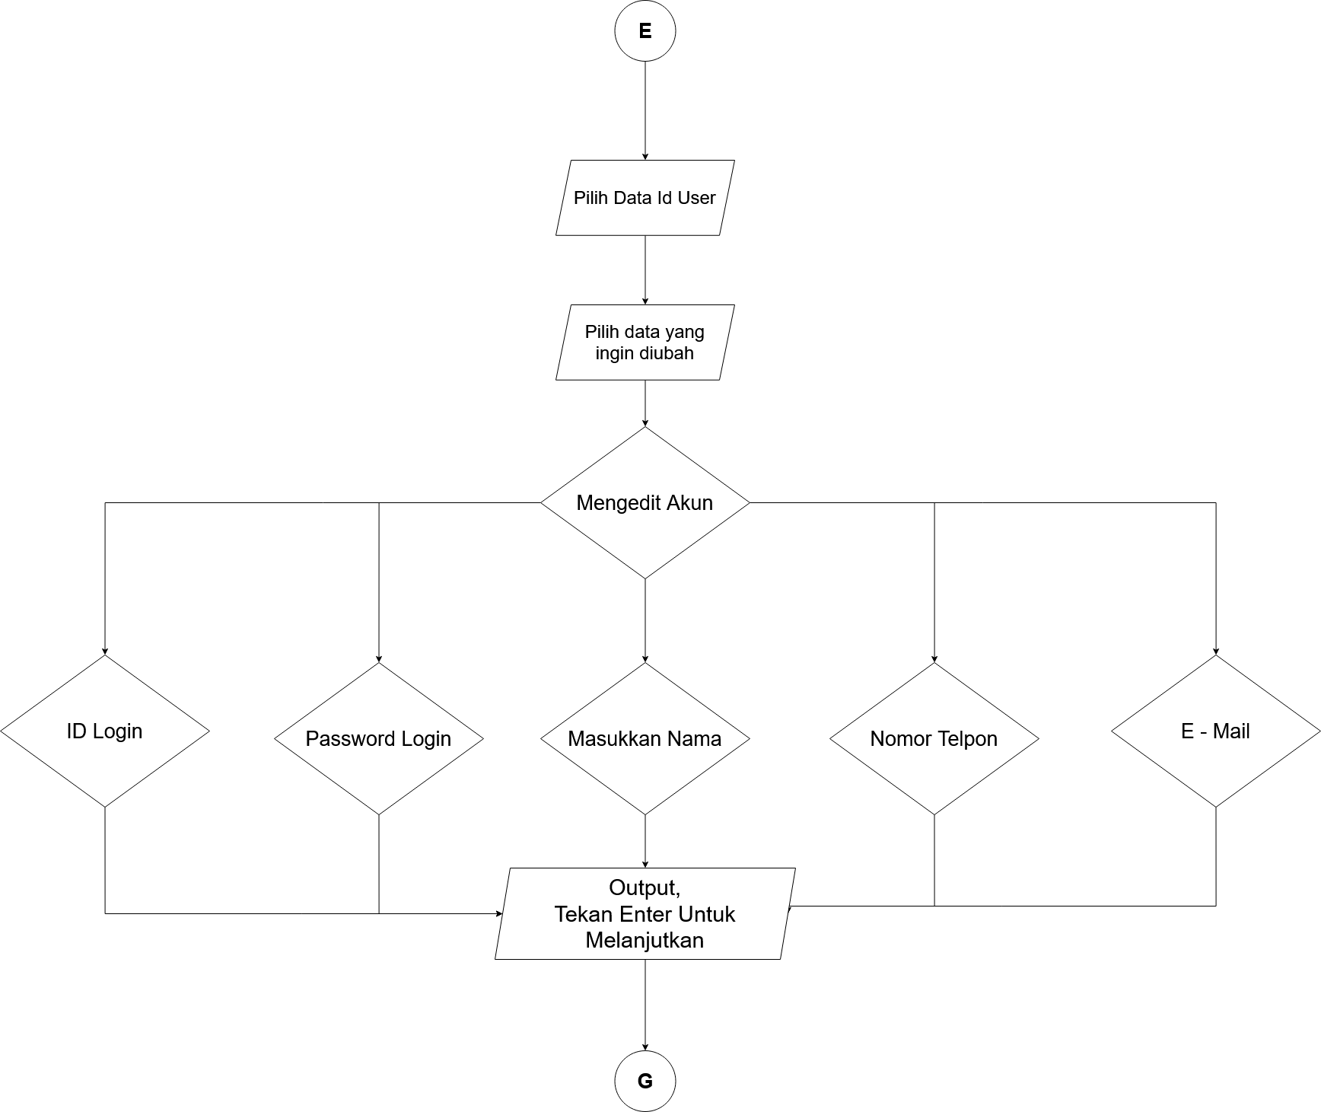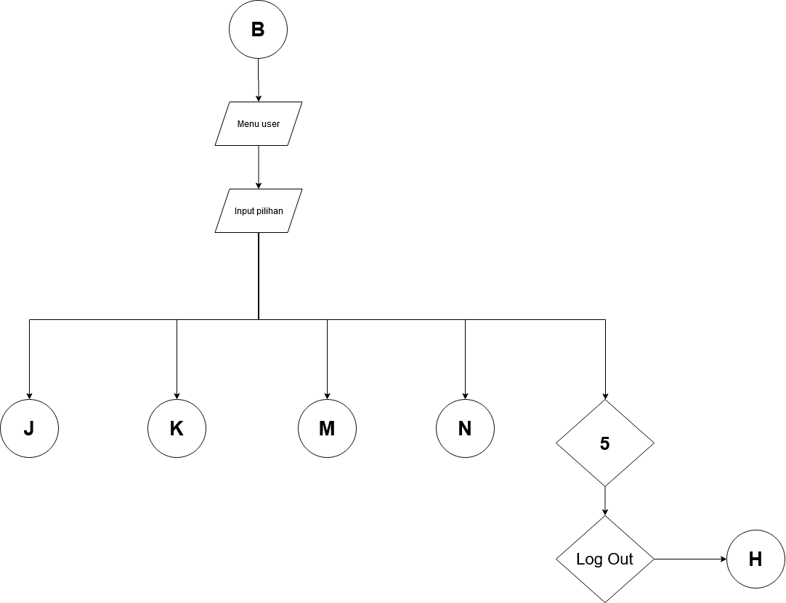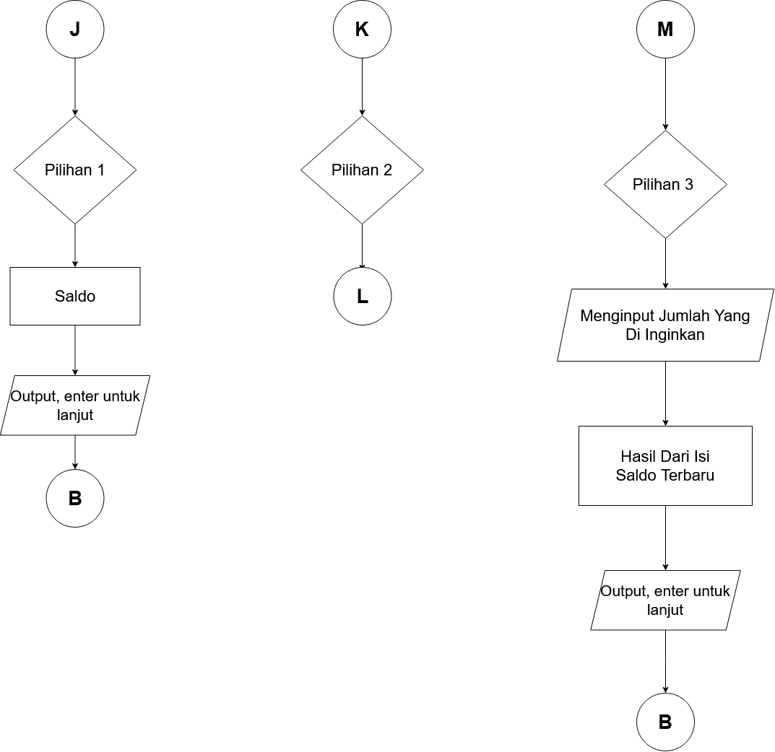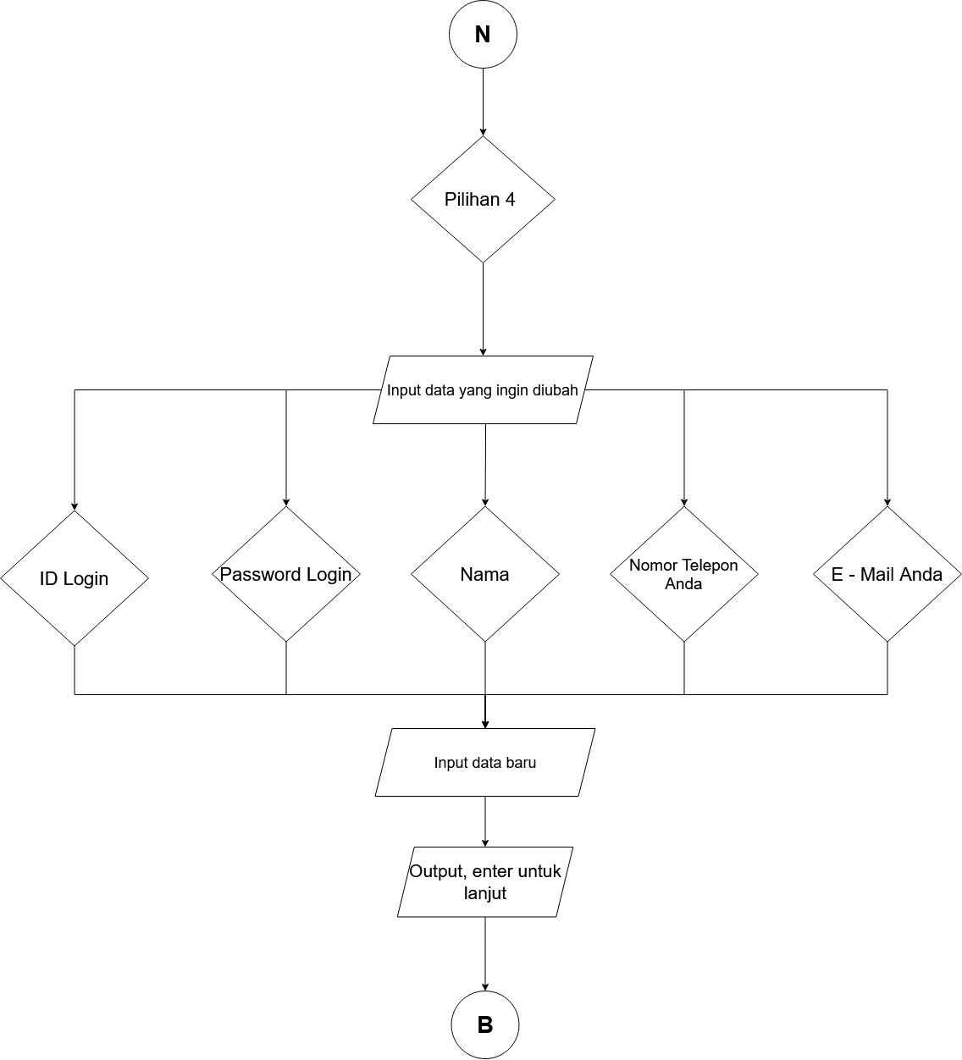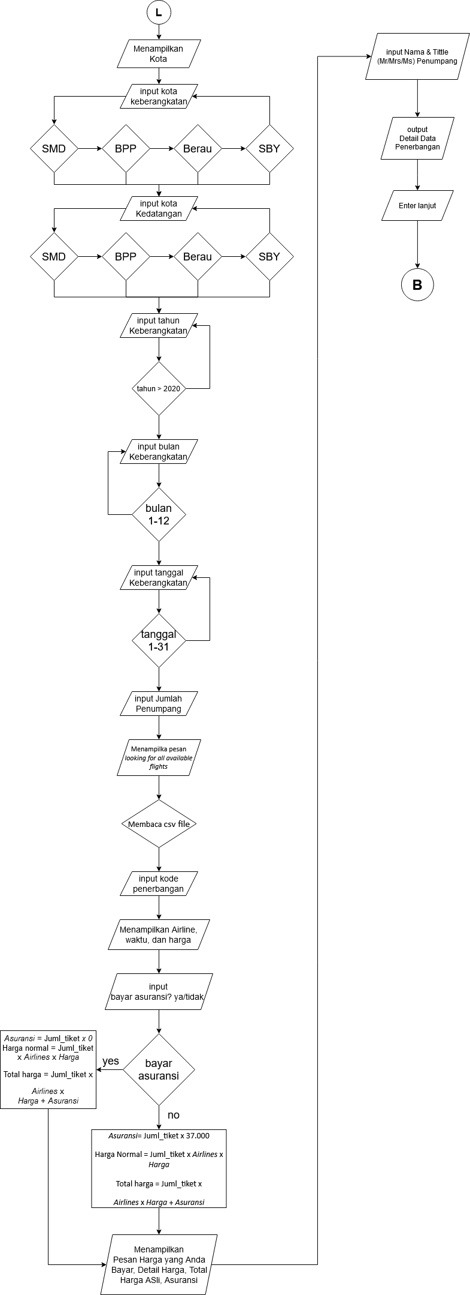

Implementasi Setiap Konsep Modul

1. Dictionary

Dictionary pada program ini berfungsi sebagai data yang akan dipakai sebagai login, maupun sebagai penyimpan data yang telah disimpan dalam program. misalnya nama, ID, password dari akun yag telah terdaftar atau sudah ditentukan dari awal.

akun = {"idad" : "admin",

"pwad" : "admin",

"idu" : {0 :"user" ,1 :"user1",2 : "user2",3: "user3",4 : "user4"},

"pwu" : {0 :"user" ,1 :"user1",2 : "user2",3: "user3",4 : "user4"},

"saldo" : {0 : 5000000, 1 : 7500000, 2 : 5000000,3 : 6000000, 4 : 5500000},

"nama" :{0 : "Abdillah",1 : "Irwansyah",2 : "Agnestia",3 : "Fahreza",4 : "Ridho"},

"nomor":{0 : "+6285247566970", 1 : "+6287886185821", 2 : "+6285262648170", 3 : "+6281350272464", 4: "+6282153759702"},

"email" :{0: "abdillahnurr12@gmail.com",1 :"irwnsyh0812@gmail.com",2:"agnestia930@gmail.com",3: "fahrezamf77@gmail.com",4:"ridhofahriza1203@gmail.com"},

"riwayat" :{0: [], 1 :[], 2 : [], 3 :[],4 :[]

}

}

1. *Looping*

Penggunaan *Looping* pada pemrograman ini adalah perulangan yang akan menjalankan program apabila masih dalam pilihan yang sama. dalam hal ini looping akan mempermudah melakukan proses yang dilakuakn secara berulang-ulang

try:

tanggal = int(input("Masukkan tanggal (1-31) : "))

while tanggal not in range(1,32) or tanggal <= day:

print("Masukkan tanggal yang sesuai")

tanggal = int(input("Masukkan tanggal (1-31) : "))

1. Percabangan IF

Dalam pemrograman ini Percabangan IF berfungsi sebagai penentu dari nilai kebenaran dalm program yang berkaitan dengan pilihan di dalam program tersebut.

try:

tanggal = int(input("Masukkan tanggal (1-31) : "))

while tanggal not in range(1,32) or tanggal <= day:

print("Masukkan tanggal yang sesuai")

tanggal = int(input("Masukkan tanggal (1-31) : "))

except ValueError:

print("Masukkan tanggal yang sesuai")

tanggal = int(input("Masukkan tanggal (1-31) : "))

1. Open

Pada pemrograman terdapat codingan open yang mana dalam program ini open juga digunakan sebagai pembuka dari perintah csv. yaitu untuk menampilkan data yang telah dibuat dalam microsoft excel. data ini juga akan ditampilkan berdasarkan permintaan user dalam pemrograman. misal data untuk maskapai penerbangan dari kota Balikpapan menuju Berau.

def berau_balikpapan():

flights = []

with open("berau_balikpapan.csv") as csv_file:

csv_reader = csv.DictReader(csv_file)

for row in csv_reader:

flights.append(row)

1. *Try except*

Kenapa dalam pemrograman ini sangat diperlukan Try except? yaitu agar dapat meminimalisir terjadinya error dalam pemrograman ini. karena fungsi dari try except ini sendiri adalah menangani error saat penggunaan IO, operasi database, atau pengaksesan indeks suatu list atau dictionary, dan berbagai kasus lainnya. karena dalam hal ini pemrograman menggunakan dictionary maka try exceptlah yang digunakan.

try:

tanggal = int(input("Masukkan tanggal (1-31) : "))

while tanggal not in range(1,32) or tanggal <= day:

print("Masukkan tanggal yang sesuai")

tanggal = int(input("Masukkan tanggal (1-31) : "))

except ValueError:

print("Masukkan tanggal yang sesuai")

tanggal = int(input("Masukkan tanggal (1-31) : "))

1. Parameter

def kota():

print("Select a City")

print("Keberangkatan \t Kedatangan")

print("▶ Samarinda \t ▶ Samarinda")

print("▶ Balikpapan \t ▶ Balikpapan")

print("▶ Berau \t ▶ Berau")

print("▶ Surabaya \t ▶ Surabaya")

Tampilan program

1. Tampilan Awal

Pada tampilan awal program akan menampilkan TRAVELOKE BOOK FLIGHT TICKET dan ikuti tampilan menu yang program akan membutuhkan inputan dari user atau pengguna program agar program selanjutnya dapat ditampilkan

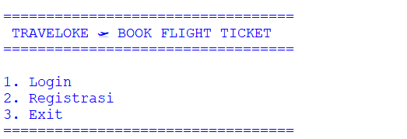

Gambar 3.3. 1 tampilan awal

1. Tampilan Sebagai Pelanggan

* Apabila memilih menu login dan user disini adalah pelanggan maka user harus memasukkan ID dan Password yang telah terdaftar dan disesuaikan dengan ID dan password dari pengguna. tampilan selanjutnya yang dapat program tampilkan adalah

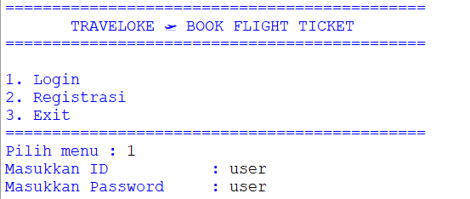

Gambar 3.3. 2 tampilan login user/pelanggan

* Tunggu beberapa saat setelah memasukkan ID dan password, >> selanjutnya program akan menampilkan menu dari user. dan program akan meminta inputan dari user kembali, maka user/pelanggan dapat memasukkan dengan mengetikkan pilihan 1/2/3/4/5 tergantung kebutuhan user. namun jika user/pelanggan memilih 1 yaitu hendak memastikan jumlah saldonya untuk dapat memesan tiket, maka tampilan programnya adalah :

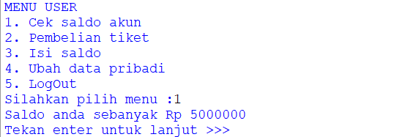

Gambar 3.3. 3 user cek saldo

* Apabila user/pelanggan memilih 2 yaitu hendak memesan tiket maka tampilan program terlihat adalah

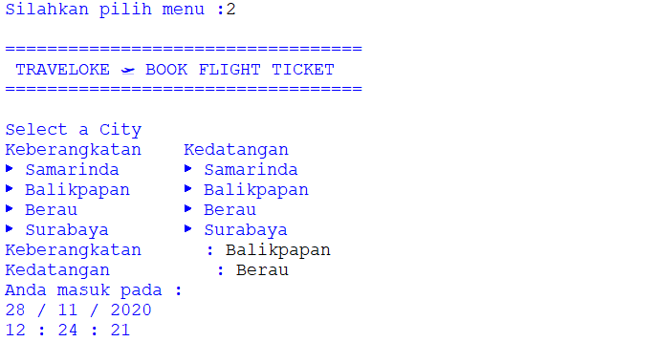

Gambar 3.3. 4 user memesan tiket

* Selanjutnya user dapat memasukkan kota keberangkatan dan kota tujuan yang mana harus sesuai dengan tampilan kota yang program tampilkan. pada program selanjutnya user juga akan diminta memasukkan berapa penumpang atau hendak membeli berapa tiket, tanggal, bulan dan tahun keberangkatan. dengan catatan date harus waktu yang akan datang, misal 1 atau 2 hari kedepan.

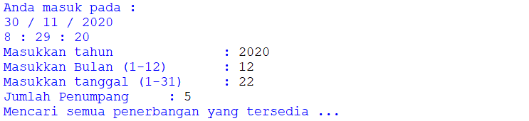

Gambar 3.3. 5 tampilan tanggal keberangkatan

* Tampilan selanjutnya memilih maskapai penerbangan yang digunakan

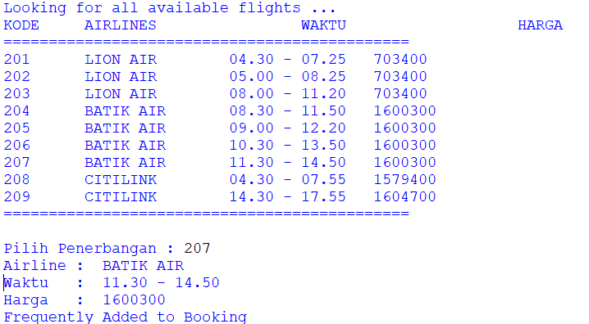

Gambar 3.3. 6 tampilan pemesanan

* Apabila user sudah yakin dengan pembelian tiket maka tampilan selanjutnya program akan menampilkan jumlah keseluruhan yang harus dibayar oleh user/pelanggan dengan catatan pembayaran dilakukan dengan saldo user dikurang total keseluruhan harga tiket

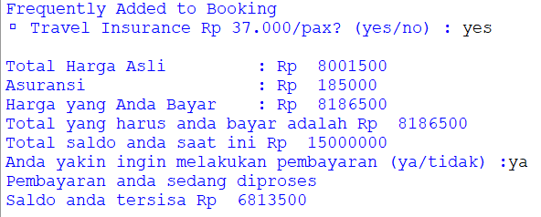

Gambar 3.3. 7 tampilan pemesanan 2

* Pada program selanjutnya user harus memasukkan dengan jelas nama penumpang yang telah ditetapkan berapa tiket yang dipesan

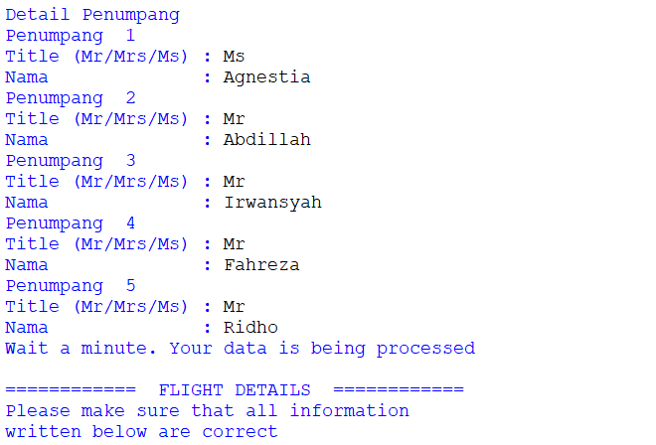

Gambar 3.3. 8 detail penumpang

* Untuk pembelian tiket selesai>> maka program akan menampilkan lebih detail, dengan akun siapa pelanggan login dan memesan tiket, beserta dengan nomor dan email dari pelanggan yang memesan

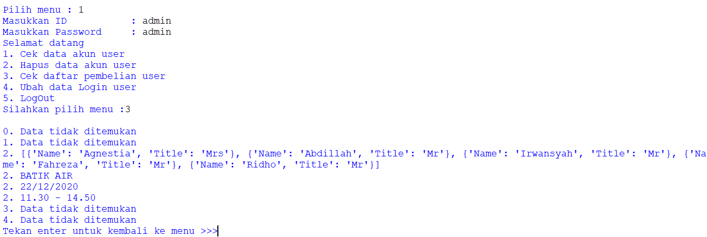

Gambar 3.3. 9 detail pembelian tiket

* Apabila user/pelanggan masih ingin melakukan transaksi atau hal lainnya, maka klik enter >> lalu menu untuk selanjutnya akan ditampilkan. Misal logout akun >> program akan kembali ke menu awal saat user pertama sekali membuka program.Bila user hendak mengisi saldo akun maka pilihan menu adalah 3. maka tampilan program yang terlihat adalah

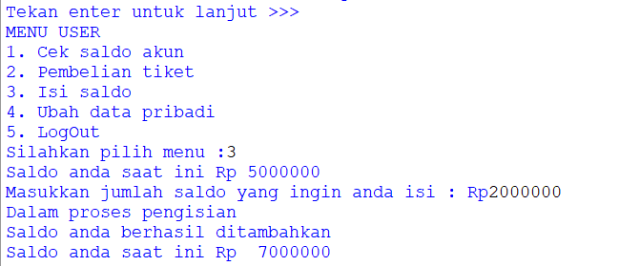

Gambar 3.3. 10 menu mengisi saldo

* User juga dapat mengubah data pribadinya dalam program ini, data pribadi yang dapat di ubah user/pelanggan berupa ID dan password login, Nama, No telp. dan email. data ini juga tidak langsung dapat diubah sekaligun apabila user/pelanggan memilih menu mengubah data akun, namun user/pelanggan dapat memilih lagi kira-kira data mana saja yang ingin di ubah. misal ID dan password untuk login saja atau nama saja.

Tampilan yang terlihat dalam mengubah email dari akun pelanggan yaitu :

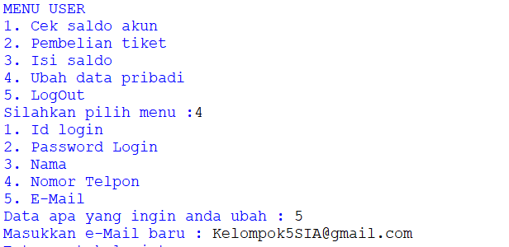

Gambar 3.3. 11 mengubah data pribadi pelanggan-email

Begitu juga untuk mengubah data pribadi dari user yang lain, baik itu ID, password, nama maupun no. tlp yang diubah. hanya saja pengubahan dapat disesuaikan dengan data pribadi mana yang perlu diubah, dibenarkan, maupun upgrade.

1. Tampilan Sebagai Admin

* Sama hal nya dengan tampilan awal untuk user/pelanggan. jika admin ingin login dalam maka yang pertama ditampilkan program adalah memasukkan ID dan pssword dari admin secara langsung. jika ID maupun password benar maka program akan menampilkan pilihan menu untuk admin di dalam program tersebut.

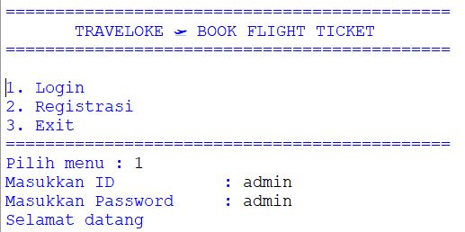

Gambar 3.3. 12 login admin

* Setelah admin berhasil login, selanjutnya memasukkan pilihan dari menu-menu yang telah ditampilkan program. Jika admin memilih pilihan 1 yaitu mencek data akun dari pelanggan yang telah terdaftar, maka admin juga harus memastikan data akun apa yang ingin di tampilkan, apakah itu daftar Id dari semua pelanggan yang telah terdaftar atau ingin menampilkan password, nama, no.telp. maupun emailnya. jika ingin mencek daftar nama dari akun pelanggan yang telah terdaftar maka tampilan yang terlihat adalah

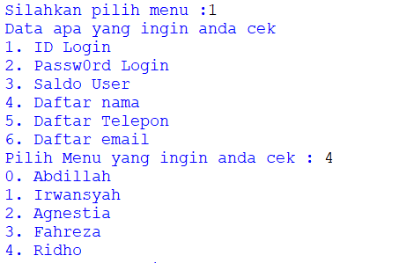

Gambar 3.3. 13 mencek daftar nama pelanggan

Begitu juga dalam mencek daftar id, password, no.telp. dan email dari pelanggan yang telah terdaftar. tampilan yang program lihatkan kepada admin akan disesuakan dengan pilihan menu yang admin minta. jika admin meminta program menampilkan daftar no.telp user/pelanggan, maka program akan menampilkannya.

* Apabila admin ingin menghapus data akun dari user/pelanggan, maka pilihan dalam menu adalah nomor 2. Dalam hal ini program akan menawarkan Id dari pelanggan mana yang akan dihapus. dan jika dalam hal ini admin memilih salah satu id pelanggan yang ingin dihapus, maka semua data dari akun yang dipilih tersebut akan terhapus. jika admin ingin memastikan apakah data dari akun tersebut telah terhapus maka setelah melakukan penghapusan data, admin melakukan cek data akun user. Tampilan dari pilihan menu ini adalah:

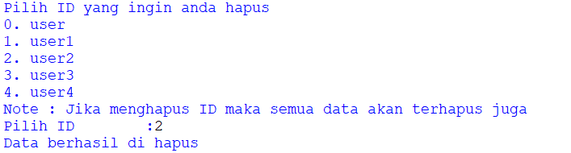

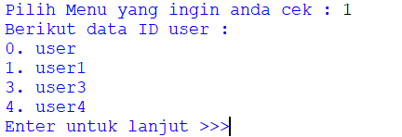

Gambar 3.3. 14 menghapus data akun user/pelanggan

Pada tampilan diatas admin mengapus id dari user2, dan setelah di lakukan pencekan data dari akun benar saja id dari user2 telah terhapus. maka dalam hal ini untuk keseluruan data akun user2 telah terhapus juga

* Jika dalam hal ini admin ingin mencek daftar penumpang yang telah memesan tiket sebelumnya, maka tampilan yang ditampilkan program adalah

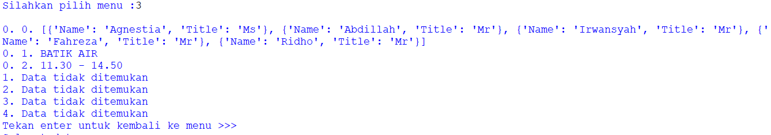

Gambar 3.3. 15 cek daftar penumpang

Pada tampilan diatas program menampilkan nama dari penumpang yang telah dipesan tiketnya, dan pada tampilan tersebut juga terlihat bahwa nama-nama dari penumpang telah masuk kedalam “Dictionary”

* Admin tidak hanya dapat mencek nama dari penumpang yang memesan tiket, namun admin juga dapat mengganti akun login dari pelanggan yang telah terdaftar akunnya. dalam tampilan menu ini, admin juga akan diminta kembali data akun user/pelanggan mana yang ingin diubah. karena apabila admin meminta program mengubah data dari user/pelanggan program tersebut juga akan meminta kembali masukkan atau inputan dari admin data mana yang ingin diubah, dalam hal ini dapat dikatakan bahwa pengubahan data akun user/pelanggan tidak langsung dapat diubah secara keseluruhan. Apabila admin hanya ingin mengubah id login dari akun tersebut maka yang terganti hanyalah id login dari akun pelanggan tersebut, nama dan data lainnya yang tidak diubah akan tetap.

Tampilan yang terlihat dalam menu ubah data akun user adalah :

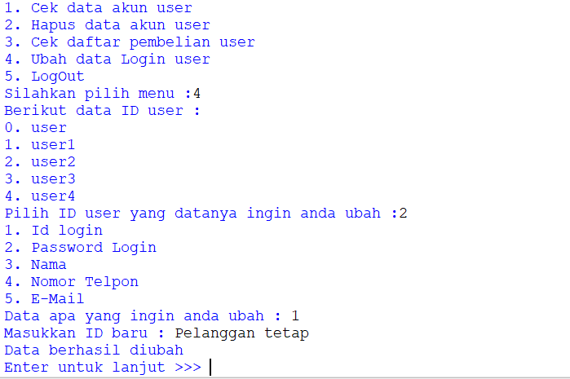

Gambar 3.3. 16 ubah data akun user/pelanggan

1. Tampilan Registrasi Akun

Registrasi akun dilakukan apabila user/pelanggan yang hendak memesan tiket belum memiliki akun ataupun disebut dengan user yang ID-nya belum terdaftar di dalam program M-ticketing tersebut. untuk melakukan registrasi maka yang perlu user masukkan adalah _D pengguna, Password pengguna, no tlp. email, dan saldo awaluntuk dapat melakukan pembelian tiket, yang mana saldo ini juga ditetapkan minimal nominal yang harus dimasukkan kedalam registrasi akun. contoh saldo tidak boleh dibawah Rp. 1000.000,00.

Tampilan jika pengguna ingin melakukan registrasi akun (daftar akun) sebelum pengguna ingin memesan tiket.

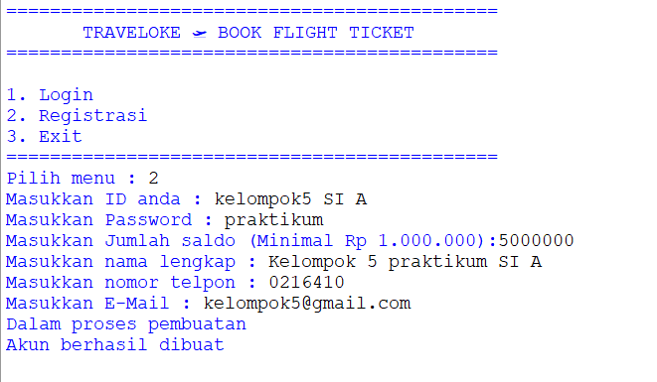

Gambar 3.3. 17 menu registrasi

* NOTE :

Jika inputan yang dimasukkan oleh pengguna tidak sesuai dengan yang telah program tetapkan maka pengguna/user tetap akan diminta memasukkan menu atau pilihan yang sesuai dengan yang program tampilkan.

Namun jika user memilih login namun, ID maupun password yang dimasukkan tidak sesuai dengan yang telah terdaftar, maka user akan diminta untuk melakukan registrasi akun terlebih dahulu untuk dapat masuk/login kedalam program.

1. Tampilan keluar dari program (exit)

Tampilan keluar dari program ini adalah menu utama yang akan terlihat apabila pertama kali menjalankan atau membuka program. menu keluar dari program (exit) adalah menu pilihan nomor 3. biasanya akan lebih efisien jika setelah logout dari akun pengguna program ditutup kembali atau keluar dari program. tampilan yang terlihat jika memilih keluar dari program (exit) adalah :

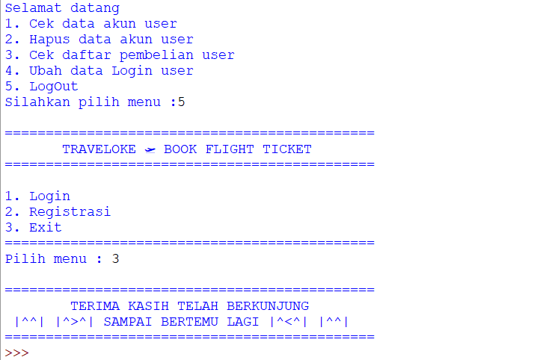

Gambar 3.3. 18 tampilan menu exit/keluar program

BAB IV

KESIMPULAN DAN SARAN

Kesimpulan

Pada pemrograman aplikasi *m-ticketing* kami menggunakan bahasa pemrograman python yang mana Python adalah bahasa pemrograman [*interpretatif*](https://id.wikipedia.org/wiki/Interpreter)multiguna dengan filosofi perancangan yang berfokus pada tingkat keterbacaan kode. Python diklaim sebagai bahasa yang menggabungkan kapabilitas, kemampuan, dengan sintaksis kode yang sangat jelas, dan dilengkapi dengan fungsionalitas pustaka standar yang besar serta komprehensif. Python mendukung multi paradigma pemrograman, utamanya; namun tidak dibatasi; pada [pemrograman berorientasi objek](https://id.wikipedia.org/wiki/Pemrograman_berorientasi_objek), pemrograman imperatif, dan pemrograman fungsional. Salah satu fitur yang tersedia pada python adalah sebagai [bahasa pemrograman dinamis](https://id.wikipedia.org/wiki/Bahasa_pemrograman_dinamis) yang dilengkapi dengan manajemen memori otomatis. Seperti halnya pada bahasa pemrograman dinamis lainnya, python umumnya digunakan sebagai [bahasa skrip](https://id.wikipedia.org/wiki/Bahasa_skrip) meski pada praktiknya penggunaan bahasa ini lebih luas mencakup konteks pemanfaatan yang umumnya tidak dilakukan dengan menggunakan bahasa skrip.

Dalam pemrograman tersebut kami juga menggunakan Dictionary yaitu menyimpan data yang memiliki index, dan sebagai kata kunci dari nilai tersebut itu tergantung dari tipe datanya. dalam program tersebut kami juga menggunakan beberapa fungsi yang dapat berjalan dengan dictionary.

Saran

Dalam pembuatan makalah ini, kami merasa masih terdapat banyak kekurangan baik itu dari segi penulisan, tata letak penyajian maupun kosa kata yang mungkin agak kurang proporsional. Untuk itu bagi yang membaca makalah kelompok kami ini dan bila mana menemui suatu kejanggalan, kekurangan atau sesuatu hal yang kurang tepat kami mohon untuk memberi saran atau masukan yang membangun demi menyempurnakan laporan kami ini maupun laporan-laporan yang selanjutnya. Dan kami berharap agar laporan ini dapat memberi manfaat bagi siapa pun yang membacanya. dan kami juga sebagai penyusun dari laporan ini berharap bahwa kami dapat mengaplikasikan setiap materi yang telah kami sampaikan dalam laporan maupun yang dalam program kami, sehingga kami juga dapat memperluas pengetahuan kami dalam setiap pembuatan program, dan kami juga dapat menyerap setiap materi yang kami dapat dalam pembuatan program sekaligus laporan. laporan ini juga merupakan laporan pertama kami dalam praktikum di semester pertama Program studi Sistem Informasi, Fakultas Teknik di Universitas Mulawarman, maka dari itu laporan ini masih sangat jauh dari kata sempurna, dan kami mohon maaf apabila dalam pengetikan, dan penyusunan setiap laporan ini masih banyak hal-hal yang harus di dikoreksi.